**1. ESTUDO PARA AVALIAÇÃO DOS TRANSIENTES HIDRÁULICOS OBSERVADOS DURANTE A OPERAÇÃO EM REGIME TRANSITÓRIO DA MÁQUINA DE FLUXO COM DISTRIBUIDOR MÓVEL – TURBINA COM ROTOR FRANCIS.**

**PROCESSO DE TRANSFERÊNCIA DE ENERGIA NA MÁQUINA HIDRÁULICA**

**Torque e Potência no eixo da máquina (T e W):**

(Nm)

(W)

(sinal positivo quando operando como turbina e negativo quando operando como bomba)

**Rotação Específica (CN):**

Onde:

NR, QR, TR e HR correspondem as condições de máximo rendimento, gerando os adimensionais: α= N/NR; ν= Q/QR; h= H/HR; β= T/TR

Q – vazão;

E – energia específica:

Energia por unidade de massa transferida ao fluido pelo eixo.

Índice (1) refere-se à seção de entrada; índice (2) refere-se à seção de saída.

E = E1 – E2 (operando como turbina);

E= E2 – E1 (operando como bomba);

N – rotação do eixo;

D – dimensão característica, no caso o diâmetro do rotor;

Z – abertura (posição) do distribuidor;

ρ – massa específica do fluido;

µ - viscosidade absoluta do fluido;

η – rendimento da máquina;

η1 – operando como turbina;

η2 – operando como bomba.

**TRANSIENTE HIDRÁULICO ORIGINADO COM O MODELO RÍGIDO, IDENTIFICADO PELA OSCILAÇÃO DE MASSA.**

Onde:

ΔH – variação da pressão no circuito para um instante “t” (m);

L – comprimento do túnel desde o reservatório a jusante até a chaminé de equilíbrio (m)

g – aceleração da gravidade local (m/s²);

dV/dt – variação da velocidade instantânea com o tempo (m/s²);

f – coeficiente de atrito do túnel;

D – diâmetro hidráulico do túnel (m);

V – velocidade instantânea (m/s).

**EQUAÇÃO PARA DETERMINAÇÃO DA VARIAÇÃO DE NÍVEL NA CHAMINÉ DE EQUILÍBRIO DURANTE O TRANSIENTE HIDRÁULICO.**

ou

Onde:

γ - peso específico do fluido (N/m³);

A – área da seção transversal do túnel (m²);

y – altura da lâmina d’água na chaminé de equilíbrio em um instante “t”;

KC – Coeficiente de singularidade para o orifício de entrada na chaminé;

f – coeficiente de atrito nas paredes do túnel ;

L – comprimento do túnel (m);

D – diâmetro hidráulico do túnel (m);

V – velocidade instantânea (m/s);

Qi – vazão instantânea no conduto (m³/s);

C – coeficiente de amortecimento no circuito hidráulico com chaminé de equilíbrio.

Onde:

AC – área da secção transversal da chaminé (m²)

KR – coeficiente de singularidade para a entrada do túnel (tomada d’água no lago de jusante)

(m³/s);

Q0 – vazão nominal bombeada (m³/s).

Altura da coluna de água na chaminé de equilíbrio “y” considerando fechamento parcial do distribuidor, reduzindo a vazão de para :

(m)

Área mínima da seção transversal, recomendada para a chaminé:

(m²)

Onde:

HR – carga hidráulica na entrada da chaminé de equilíbrio, considerando o nível do reservatório de jusante. (m)

Tempo necessário para se estabelecer o regime permanente no circuito hidráulico, na partida ou na parada da bomba.

(s)

**TEMPO DE INÉRCIA A SER CONSIDERADO NO CÁLCULO DO TEMPO DE PARTIDA OU DE PARADA DA BOMBA**

1. **Túnel de jusante**

Onde:

V – velocidade no conduto considerando a vazão nominal bombeada (m/s);

L – comprimento do conduto desde a tomada de água no reservatório à jusante até a sucção;

H - carga hidráulica entre o nível do reservatório de jusante e a linha média do rotor (m).

1. **Caixa espiral**

Onde:

L Vesp = (Vesp + 1,2) Qn/Drot;

Qn – vazão nominal bombeada (m/s);

Drot – diâmetro da saída do rotor (m);

H - carga hidráulica entre o nível do reservatório de jusante e a linha média do rotor (m);

1. **Tubo de sucção**

Onde:

L Vsuc = 3,3 Qn/Drot

Qn – vazão nominal bombeada (m/s)

Drot – diâmetro da saída do rotor (m)

H - carga hidráulica entre o nível do reservatório de jusante e a linha média do rotor (m)

**Tempo de inércia do circuito hidráulico:**

TWch = TWcon + TWesp + TWsuc

**Tempo de inércia do grupo turbina/gerador**

Onde:

n – rotação do conjunto (rpm);

GD² - inércia do conjunto (t.m²);

PT – potência nominal da turbina (kW).

**Tempo de inércia a ser considerado no cálculo do tempo de partida e de parada da bomba**

TW = TWch + TWa

**2. ESTUDO DOS TRANSIENTES NO CIRCUITO HIDRÁULICO DE JUSANTE OCASIONADOS PELO FECHAMENTO DE EMERGÊNCIA DO DISTRIBUIDOR DA TURBINA NA REJEIÇÃO A PLENA CARGA**

**Valor da sobre pressão no conduto de jusante, devido ao fechamento de emergência do distribuidor na rejeição a plena carga, considerado as inércias hidráulicas e a inércia do conjunto turbina/gerador**

**Tempo de projeto “TS” para o fechamento do distribuidor sob rejeição da plena carga**

- válido para TS > 3 Tr onde, Tr= tempo de reflexão da onda no conduto de jusante (túnel).

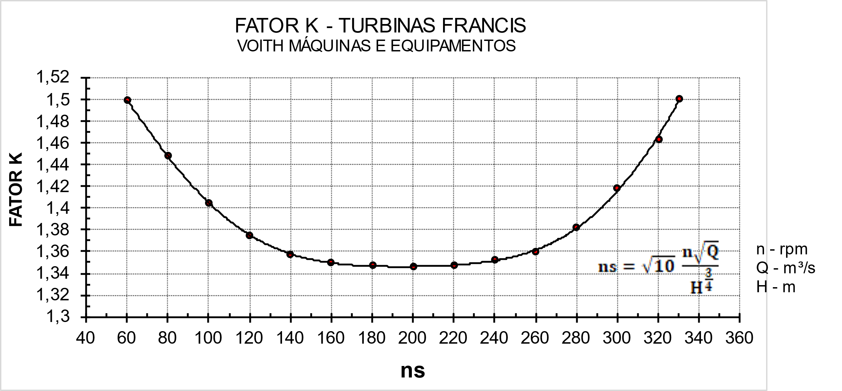

**Tempo de inércia do conduto (túnel) – Twcon**

Onde:

V – Velocidade no conduto considerando a vazão nominal bombeada (m/s);

L – Comprimento do conduto desde a tomada de água no reservatório à jusante até a seção de saída do rotor;

H – Carga hidráulica entre o nível do reservatório de montante e a linha média do rotor (m).

**Tempo de reflexão da onda no conduto de jusante (túnel).**

Onde:

L – Comprimento do conduto desde a tomada de água no reservatório à jusante até a seção de saída do rotor.

a – Celeridade. Considerando conduto rígido e fluido elástico, a= 1.200 a 1.440 m/s na água. Para o cálculo será adotado a= 1.200 m/s.

**Aumento percentual da pressão no conduto, devido ao golpe de aríete – Δhcon%**

Δhcon% = 30 a 35% (faixa adotada na maioria dos projetos).

Δhcon% recomendado = 35%.

Δhcon% = Δh/H

Onde:

Δh – Sobre pressão no conduto, devido ao golpe de aríete (m);

H – Carga hidráulica entre o nível do reservatório de montante e a linha média do rotor (m).

**Tempo recomendado para o fechamento do distribuidor em rejeição de carga total.**

Considerando: Δhcon%= 0,35 e celeridade da onda a= 1.200 m/s temos:

**Tempo de inercia na caixa espiral - TWesp**

Onde:

L Vesp = (Vesp + 1,2) Qn/Drot;

Qn – Vazão nominal bombeada (m/s);

Drot – Diâmetro da saída do rotor (m);

H - Carga hidráulica entre o nível do reservatório de montante e a linha média do rotor (m);

**Tempo de inércia no tubo de sucção - TWsuc**

Onde:

L Vsuc = 3,3 Qn/Drot;

Qn – Vazão nominal bombeada (m/s);

Drot – Diâmetro da saída do rotor (m);

H - Carga hidráulica entre o nível do reservatório de jusante e a linha média do rotor (m).

**Tempo de inércia do grupo Turbina/Gerador - TWa**

Onde:

n – Rotação do conjunto (rpm);

GD² - Inércia do conjunto (kgm²);

PT – Potência nominal da turbina (kW).

**Tempo de inercia total, considerando a inercia hidráulica e a inercia do conjunto** **Turbina/Gerador**

TWtot = TWcon + TWesp + TWsuc + TWa

**Aumento percentual da pressão no conduto de jusante, decorrente do golpe de aríete - δh%**

**Sobre pressão no conduto de jusante devido ao golpe de aríete, considerando a inércia hidráulica e a inércia do conjunto turbina/ gerador**

**Sobre velocidade no conjunto turbina/gerador se observado o tempo de fechamento do distribuidor para a rejeição a plena carga - ts**

**Rotação de disparo**

ndisp = nnom (1 + Δn%)

**SOBRE PRESSÃO NO CONDUTO DE JUSANTE DEVIDO AO GOLPE DE ARÍETE, CONSIDERADO CONDUTO RÍGIDO, FLUIDO DEFORMÁVEL E O TIPO DE MANOBRA DE PARA O FECHAMENTO.**

**Manobra rápida:**

t < ζ

Onde:

t – tempo de parada de emergência da turbina (s);

ζ - tempo que a onda de pressão leva para ir e voltar de uma extremidade a outra da tubulação de comprimento L (s)

Sobre pressão no conduto devido ao golpe de aríete

Onde:

– Sobre pressão (m); ;

Vo – Velocidade no conduto para a vazão nominal de bombeamento (m/s);

a – Celeridade da onda de pressão - a= 1.200 (m/s);

g – Aceleração da gravidade – 9,81 m/s².

**Manobra lenta:**

t > ζ

Sobre pressão no conduto devido ao golpe de aríete

Onde:

TS – tempo de parada da bomba (s)

**ANÁLISE SOBRE QUAL O VALOR UTILIZAR PARA A SOBRE PRESSÃO NO CONDUTO DE JUSANTE EM REJEIÇÃO DE CARGA.**

Duas equações podem ser utilizadas:

a) Considerando as inércias do circuito hidráulico de jusante e a do conjunto Turbina/gerador.

b) Considerando conduto rígido, fluido deformável e manobra de fechamento lenta.

A utilização da equação conduto rígido, fluido deformável e manobra de fechamento rápida, levará a um valor para a sobre pressão extremamente elevado, valor que pode não retratar a realidade.

**ESTUDO PARA A IMPLANTAÇÃO DE CHAMINÉ DE EQUILÍBRIO NO CIRCUITO HIDRAULICO DE JUSANTE DE FORMA A ATENUAR AS SOBRE PRESSÕES REGISTRADAS QUANDO DO FECHAMENTO DE EMERGÊNCIA DO DISTRIBUIDOR NA REJEIÇÃO A PLENA CARGA DA BOMBA.**

Valor da diminuição do nível na chaminé de equilíbrio devido à perda de carga no túnel de interligação da tomada d’água à chaminé.

Onde:

f – Fator de atrito das paredes do túnel;

L – Comprimento do túnel (m);

D – Diâmetro hidráulico do túnel (D= A / perím.), caso circular D (m);

Vo – Velocidade nominal no túnel quando da vazão bombeada nominal (m/s).

g – Aceleração da gravidade g= 9,81 m/s²

EQUAÇÕES BÁSICAS PARA A OSCILAÇÃO DE MASSA NA CHAMINÉ DE EQUILÍBRIO

Onde:

A – Área da seção transversal do conduto (m²);

AC – Área da seção transversal da chaminé de equilíbrio (m²);

V – Velocidade instantânea no conduto em um momento em um momento “t” (m/s);

ΔV – variação da velocidade no intervalo de tempo Δt (m/s);

Δt – Intervalo de tempo adotado (s);

g – Aceleração da gravidade (g= 9,81 m/s²);

L – Comprimento do conduto entre o reservatório de jusante e chaminé de equilíbrio (m);

y – Cota do nível de água dentro da chaminé de equilíbrio em um instante “t”;

C – Coeficiente de amortecimento na chaminé de equilíbrio.

Onde:

KC – Coeficiente de singularidade para a expansão súbita seção na entrada da chaminé

Equação de borda de Carrot:

... KC ͠= 0,85

f – Fator de atrito das paredes do túnel;

L – Comprimento do túnel (m);

D – Diâmetro hidráulico do túnel (Dh = A / perímetro), caso circular D (m);

g – Aceleração da gravidade (g= 9,81 m/s²).